|  |
| --- |
| **Judul** |
| **NAMA TOKOH** |

|  |  |  |
| --- | --- | --- |
| **Penulis** | | |
| Nama | : | Lestari Astuti |
| Email | : | Lestariastuti1976@gmail.com |
| Nomor Telepon/Whatsapp | : | 081578745270 |
| Program Studi | : | Ilmu Keperawatan |
| Tahun Akademik | : | 2019-2020 |
| Angkatan | : |  |
| Kelas | : | Anvulen |

***

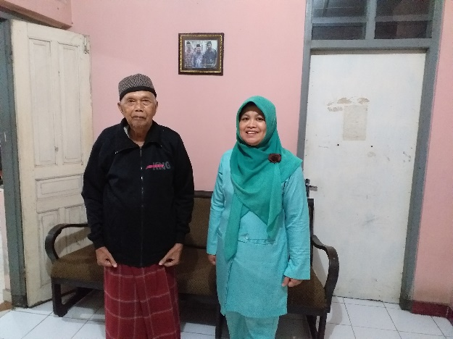

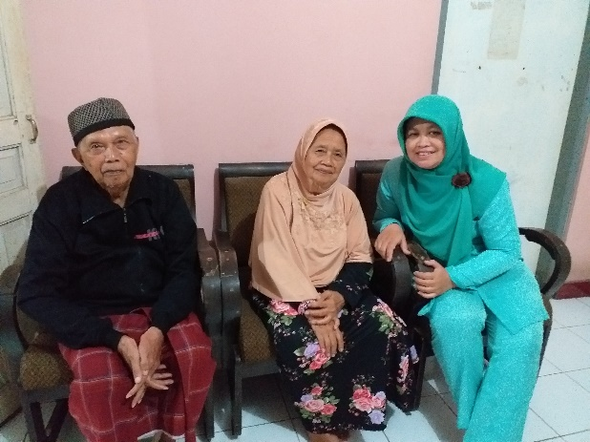

|  |
| --- |
| **DESKRIPSI SINGKAT DALAM 75 KARAKTER (HURUF)** |
|  |

Tokoh penggerak Muhammadiyah di wilayah Cangkringan Sleman sejak tahun 1958

|  |
| --- |
| **KUTIPAN YANG TERKENAL** |
|  |

Pendiri smp Muhammadiyah Cangkringan th 1958 di dusun kliwang***

|  |  |  |
| --- | --- | --- |
| RINGKASAN BIOGRAFI | | |
| Nama | : | H.Ngatimin ,B.A |
| Tempat Lahir | : | Sleman |
| Tanggal Lahir | : | 05 Juli 1936 |
| Meninggal | : | _ |
| Makam | : | _ |
| Wilayah Tinggal | : | Kliwang,Cangkringan,Sleman |
| Pendidikan | : | Sardjana Muda |
| Profesi | : | Pensiunan guru |
| Kiprah di Persyarikatan | : | Ketua pimpinan cabang Muhammadiyah dari th 1985 a.d 1995 |
| Penghargaan | : | - |
| Pasangan | : | H.Siti Khoyanah |
| Anak | : | 4 |
| Orangtua | : | Bp.Pawiro Harjo |

***

**GAMBARAN UMUM**

**Beliau seorang tokoh yang gigih dalam memperjuangan sekolah yang berbasis keagamaan**

**LATAR BELAKANG KELUARGA DAN PENDIDIKAN**

Bp H.Ngatimin,B.A. lahir di sleman 5 juli 1936 ,anak dari bp Pawiro Hardjo beliau seorang modin /kaur kesejahteraan rakyat di cangkringan,saudara kandungya berjumlah 5,

No1 Bp Purwo Diharjo(kepala dusun)2.Asma Diharjo(aktivis palang merah jaman th.1945)3.Sarwo Diharjo4.Sukardi 5.Samirah

Lingkungan beliau tinggal diwilayah ranting cabang Muhammadiyah.

Pendidikan :SR ,SMP ,SMA,Sarjana Muda

**PEMBENTUKAN DIRI**

Beliau seorang tokoh masyarakat sebagai ketua KKLKMD,dan seorang guru mulai dari SMP sampai SMEA

**KIPRAH DI PERSYARIKATAN**

1.Pendiri SMP Muhammadiyah Cangkringan th 1958 di dusun kliwang.

2.Pendiri SMK Muhammadiyah Cangkringan th 1968 di cangkringan.

3.Pendiri BMT Surya Harapan Umat th 1996 di Jetis Cangkringan.

4.Pendiri Balai Pengobatan Rumah Bersalin di PKU Muhammadiyah Cangkringan th 2007.

5.Ketua pimpinan Cabang Cangkringan 2 periode dari th 1985 s.d tj 1995

**PERAN SOSIAL**

Beliau berperan aktif pada acara bakti sosial di setiap acara Milad,pengisi pengajian tiap hari minggu pagi dimasjid Jetis Cangkringan

**MENINGGAL**

_

**DAFTAR PUSTAKA**

Arsip pimpinan cabang

**LAMPIRAN**



